|  |
| --- |
| МИНИСТЕРСТВО НАУКИ И ВЫСШЕГО ОБРАЗОВАНИЯ РОССИЙСКОЙ ФЕДЕРАЦИИ  федеральное государственное автономное образовательное учреждение высшего образования  «САНКТ-ПЕТЕРБУРГСКИЙ ГОСУДАРСТВЕННЫЙ УНИВЕРСИТЕТ  АЭРОКОСМИЧЕСКОГО ПРИБОРОСТРОЕНИЯ» |

Кафедра _Вычислительных систем и сетей_______________________________

(наименование)

|  |  |  |  |  |
| --- | --- | --- | --- | --- |
| ОТЧЁТ ПО ПРАКТИКЕ  ЗАЩИЩЁН С ОЦЕНКОЙ  Руководитель |  | | | |
| канд. техн. наук, доцент |  |  |  | Ненашев В.А. |
| должность, уч. степень, звание |  | подпись, дата |  | инициалы, фамилия |

ОТЧЁТ ПО ПРАКТИКЕ

|  |  |  |
| --- | --- | --- |
| вид практики | учебная | |
| тип практики | учебная | |
| на тему индивидуального задания | | учебная практика |
|  | | | |
|  | | | |

|  |  |
| --- | --- |
| выполнен |  |
| фамилия, имя, отчество обучающегося в творительном падеже | |

|  |  |  |  |
| --- | --- | --- | --- |
| по направлению подготовки | 09.03.01 |  | Информатика и вычислительная техника |
|  | код |  | наименование направления |
|  | | | |
| наименование направления | | | |
| направленности | 09.03.01 |  | Информатика и вычислительная техника |
|  | код |  | наименование направленности |
|  | | | |
| наименование направленности | | | |

|  |  |  |  |  |  |
| --- | --- | --- | --- | --- | --- |
| Обучающийся группы № |  |  |  |  |  |
|  | номер |  | подпись, дата |  | инициалы, фамилия |

Санкт–Петербург 2023

Оглавление

1. ЗАДАНИЕ №1 3

1.1 Описание задания 1 3

1.2 Выполнение задания 1 3

2. ЗАДАНИЕ №2 8

2.1 Описание задания 2 8

2.2 Выполнение задания 2 8

3.ЗАДАНИЕ №3 10

3.1 Описание задания 3 10

3.2 Выполнение задания 3 10

ЗАКЛЮЧЕНИЕ 14

СПИСОК ИСТОЧНИКОВ 15

# 1. ЗАДАНИЕ №1

## 1.1 Описание задания 1

Создать 3D персонажа с искусственным интеллектом. У персонажа должно быть минимум 3 анимации реакции на какие-то действия пользователя.

Например: создан персонаж гуманоидного типа, когда пользователь подходит к персонажу (допустим на расстояние 30 см.) персонаж поворачивается к нему, далее кивает головой, после кивка происходит воспроизведение аудио дорожки «Привет. Как твои дела?», далее появляется выбор ответа пользователя «Привет. Все хорошо», «Добрый день. Нормально.», «Привет. Отлично», после выбора ответа происходит проигрыш аудио с соответственным ответом. После окончание разговора персонаж должен помахать рукой собеседнику.

## 1.2 Выполнение задания 1

В начале работы добавляем в сцену, plane и модель неигрового персонажа (Рисунок 1). Неигровому персонажу добавляем компоненты Animator и Mesh Collider. А также создаем игрока, с помощью Capsule Collider, Player controller и Camera.

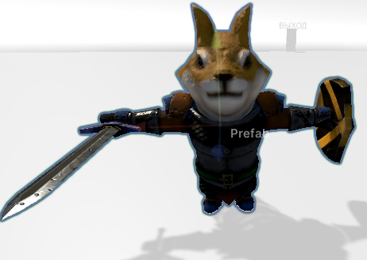

Рисунок 1 – Моделька неигрового персонажа

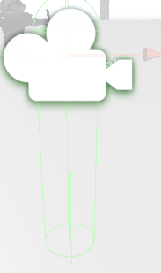

Рисунок 2 – Реализация игрока

Так же в сцену добавлена дверь перехода следующую сцену

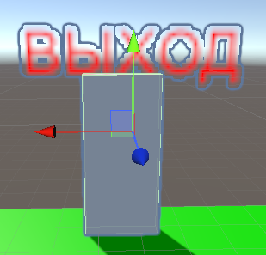

Рисунок 3 – Дверь перехода на следующую сцену

Для создания искусственного интеллекта неигрового персонажа было решено использовать дополнение AI Navigation. Неигровому персонажу был добавлен компонент Nav Mesh Agent для того, чтобы персонаж мог сам выбирать, куда пойти. Поле, по которому может передвигаться неигровой персонаж – весь Plane. После этого был создан скрипт, который воспроизводит анимации, а также за его перемещения и диалоги. Изначально неигровой персонаж находится в оглушённом состоянии (Рисунок 4), игрок должен подойти и разбудить его (Рисунок 5). После этого игрок может приказать следовать НИП за ним или же стоять на месте. Если игрок отойдет слишком далеко, то НИП начнет бежать к нему.

Главный герой может передвигаться по сцене вперед, влево, вправо и назад по нажатию клавиш W, A, S и D соответственно, прыгать на Space для активации диалога с НИП необходимо подойти к нему и нажать E.

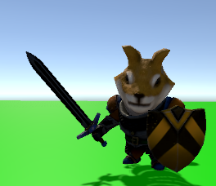

Рисунок 4 – Анимация оглушения НИП

Реакции на действия игрока:

1. Игрок может подойти и разбудить НИП, после этого НИП выразит благодарность и будет ждать последующих приказаний.

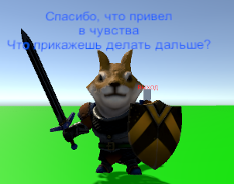

Рисунок 5 – НИП после пробуждения

1. Реакция после приказа следовать за игроком(вблизи) (рисунок 6).

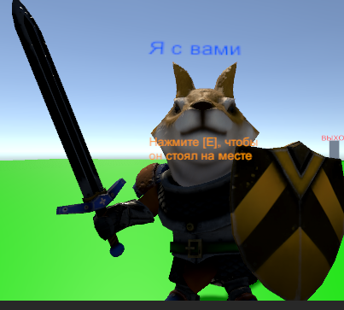

Рисунок 6 – следование НИП за игроком(вблизи)

1. Следование за игроком, когда он начал отходить (рисунок 7).

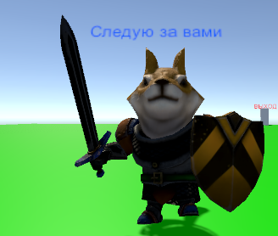

Рисунок 7 – НИП следует за игроком, когда игрок отошел

1. Следование за игроком, когда он убежал (рисунок 8).

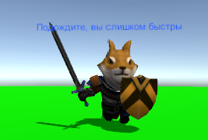

Рисунок 8 – НИП следует за игроком, когда игрок убежал далеко

1. Приказ стоять на месте (Рисунок 9)

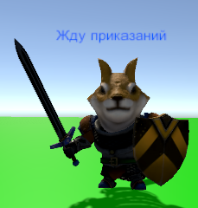

Рисунок 9 – НИП стоит на месте

# 2. ЗАДАНИЕ №2

## 2.1 Описание задания 2

Создать сцену с применением компонента LOD Group на объекты. LOD должен содержать 4 уровня. При запуске сцены включить FPS, для демонстрации разницы в уровнях. Объектов в сцене должно быть не менее 5. Результат файл в формате *.exe.

## 2.2 Выполнение задания 2

Перед выполнением задания была создана сцена с Plane. В которую в последствии были добавлены 5 моделей: стол, шкаф, бочка, табурет, нарды.

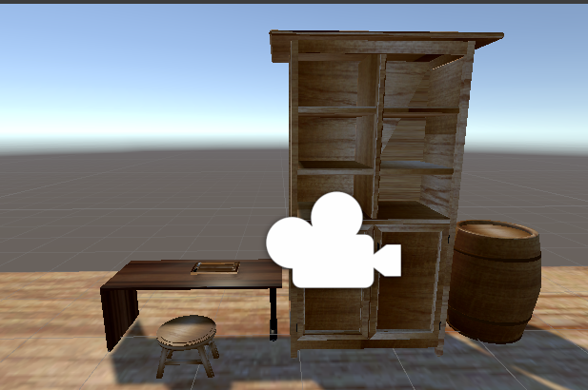

Рисунок 10 – Начальная сцена

Далее модели были изменены в Blender таким образом, чтобы качество следующей версии модели было несколько хуже предыдущей. Так были созданы версии каждой модели для 4 уровней LOD (рисунок 11).

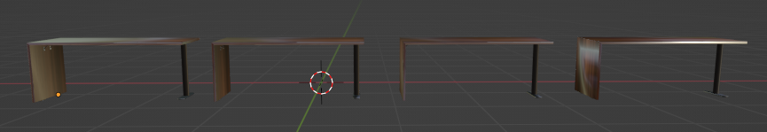

Рисунок 11 – Подготовка модели для использования LOD Group на примере стола

После этого, на каждую модель в сцене был добавлен компонент LOD Group с четырьмя уровнями. На рисунке 12 показан FPS в момент рендера объектов, на рисунке 13 показан FPS, когда объекты на 4 уровне LOD(не отрисовываются).

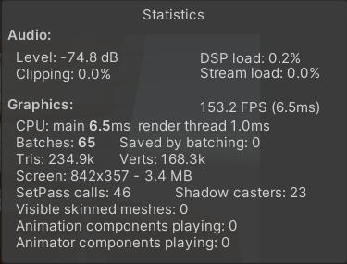

Рисунок 12 – Характеристики сцены при рендере моделей

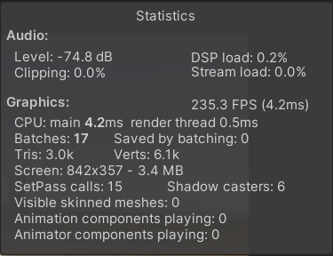

Рисунок 13 – Характеристики сцены без рендера моделей

# 3.ЗАДАНИЕ №3

## 3.1 Описание задания 3

Реализовать приложение по схеме экранов представлений на рисунке №14, используя асинхронную загрузку сцен (Сцена 1 и Сцена 2). В каждой сцене должен присутствовать таймер, который виден пользователю, в таймере выводятся часы и минуты. В приложение существует таблица рекордов, в которую записывается никнейм пользователя, ее расположение в приложение остается на усмотрения студента. Также в сценах находятся объекты из задания №2 (с LOD). Результат файл в формате *.exe.

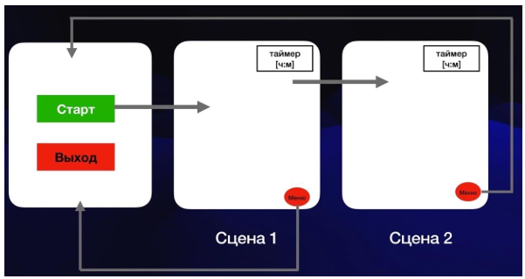

Рисунок 14 – Схема экранов приложения

## 3.2 Выполнение задания 3

Первая сцена – меню, в котором необходимо ввести имя пользователя перед тем, как начать игру. Так же из меню можно перейти в сцену с таблицей рекордов и выйти из приложения (Рисунок 15).

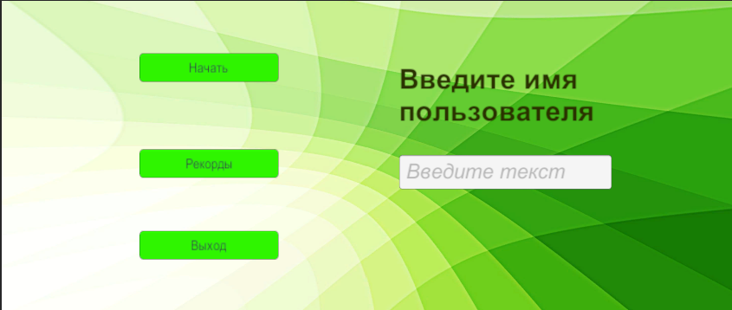

Рисунок 15 – Первая сцена «Меню»

Сцена перехода к таблице рекордов представлена на Рисунке 16.

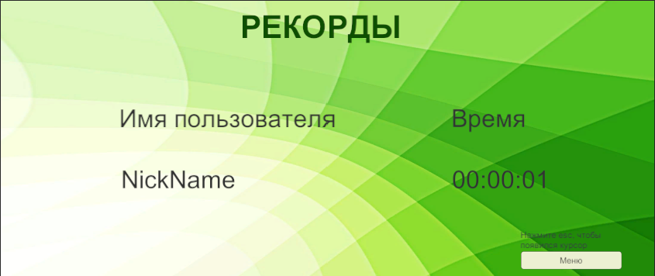

Рисунок 16 – Сцена «Рекорды»

При запуске приложения в левом углу экрана появляется таймер, отсчитывающий 1.5 минуты до конца раунда, в правом нижнем углу кнопка меню, которая позволяет вернуться в сцену «Меню» (Рисунок 17). Чтобы была возможность нажать на кнопку, пользователю необходимо нажать кнопку «Esc», чтобы появился курсор, чтобы снова его скрыть, необходимо снова нажать на «Esc».

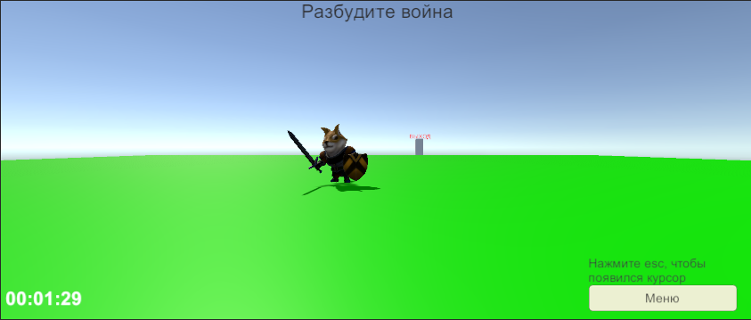

Рисунок 17 – Запуск игры

Так же в сцену с НИП и в сцену с объектами LODGroup была добавлена дверь выход, которая позволяет перейти в следующую сцену, при подходе к ней появляется подсказка (Рисунок 18). Из сцены с НИП игрок переходит в сцену с LODGroup, а из сцены c LODGroup переходит в сцену рекордов.

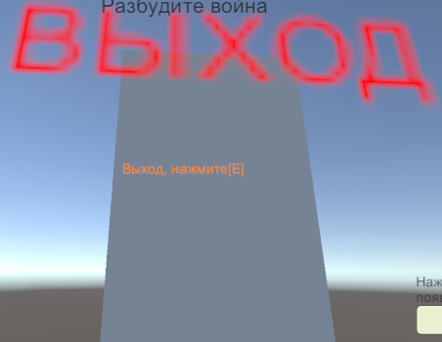

Рисунок 18 – Дверь перехода между сценами

Так же сцены сменяются автоматически, когда таймер завершает отсчет.

Приложение, состоящее из четырех сцен, было собрано в .exe файл под названием Prak.

# ЗАКЛЮЧЕНИЕ

В ходе выполнения учебной практики, я улучшил навыки работы с игровым движком Unity и средой 3D моделирования Blender. Также в результате выполнения работы было создано приложение, согласно индивидуальному заданию. А также сгенерирован exe файл

Ссылка на диск с готовыми проектами:

# СПИСОК ИСТОЧНИКОВ

1. Канал по программированию Maxter ­ URL: <https://www.youtube.com/@maxters>
2. Канал по программированию АйтиНуб ­ URL: <https://www.youtube.com/@user-uf7hu2dq6y>
3. Канал по программированию Grafik Games ­ URL: <https://www.youtube.com/@Grafikgames>
4. Канал по программированию Jupiter ­ URL: <https://www.youtube.com/@thejupiterman>
5. Модель неигрового персонажа : <https://assetstore.unity.com/packages/3d/characters/animals/dog-knight-pbr-polyart-135227>
6. Модель шкафа: <https://www.turbosquid.com/ru/3d-models/3d-cabinet-model-1311731>
7. Модель стола: <https://www.turbosquid.com/ru/3d-models/free-desk-walnut-veneer-3d-model/1136707>
8. Модель табурета: <https://www.turbosquid.com/ru/3d-models/3d-ready-stool-1243437>
9. Модель бочки: <https://www.turbosquid.com/ru/3d-models/free-rakshi-games-3d-model/994911>
10. Модель нард: <https://www.turbosquid.com/ru/3d-models/backgammontavla-3d-model-2095117>
11. Руководство к Unity3D: <https://docs.unity3d.com/Manual/>